Bewerbungsmaterial Tirol radelt - Aktionsstart

**Betreff: 🚴‍♀️ Jetzt für (Name Betrieb) bei „Tirol radelt“ 2025 mitradeln! 🚴‍♂️**

Liebe Kolleginnen und Kollegen,

**(Name Betrieb)** ist auch dieses Jahr wieder als Veranstalter bei **„Tirol radelt“**! mit dabei.   
Vom **20. März bis 30. September 2025** wollen wir uns gegenseitig zu mehr Bewegung in der frischen Luft motivieren. Bist du noch nicht bei „Tirol radelt“ mit dabei? Dann hol dir entweder die Österreich radelt APP oder registriere dich auf tirol.radelt.at.

**Sei auch du dabei – so einfach geht’s:**

1. **Registriere dich** unter [individuellen Veranstalter-Link einfügen], falls du noch kein „Tirol radelt“-Profil hast, oder logge dich unter [individuellen Veranstalter-Link einfügen] mit deinen bestehenden Daten ein, schon bist du bei **(Name Betrieb)** dabei!
2. Lade dir die **kostenlose „Österreich radelt“-App** herunter oder melde dich direkt am Computer unter [radelt.at](https://www.radelt.at/) an.

Jeder geradelte Tag zählt automatisch für **(Name Betrieb)** und gemeinsam können wir uns im Wettbewerb mit anderen Unternehmen messen. Mach mit und hilf uns, noch mehr Kilometer zu sammeln!

**Radeln und Gewinnen – deine Motivation:**

Speziell im Mai wird es für jene Mitarbeiter:Innen interessant, die auch im Rahmen der „Radelt zur Arbeit“ Aktion mitmachen. Dabei gibt es nicht nur tolle sportliche Erfolge, sondern auch **fantastische Preise** zu gewinnen! Der Hauptpreis ist das **VELLO SUB**, ein E-Cargo Bike, aber auch ein **Geero E-Bike**, ein **Husqvarna E-Bike**, **VELLO Falträder** und ein **Radservice-Tag für deinen Betrieb** warten auf euch. Alle weiteren Gewinnspiele findest du unter: radelt.at/gewinnen.

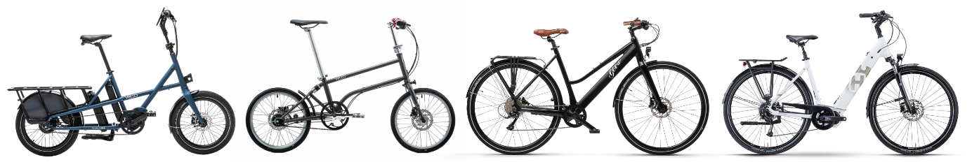

Für noch mehr Motivation gibt es bei Österreich radelt zur Arbeit verschiedene Preise zu gewinnen. Als Hauptpreise gibt es drei Falträder und ein Geero City E-Bike, zu gewinnen. Zudem werden unter allen Teilnehmenden 1x2 Übernachtungen für Personen ink. Halbpension in einem 50plus Hotel verlost. Alle weiteren Gewinnspiele findest du unter: [radelt.at/gewinnen](http://www.radelt.at/gewinnen)

------------------------------ Platz für betriebsinternes Gewinnspiel -------------------------------------

**(Platz für dein betriebsinternes Gewinnspiel oder spezielle Herausforderung für dein Team)**

Egal, ob du schon ein begeisterter Radler bist oder es dieses Jahr werden willst – sei bei der größten Radel-Challenge Österreichs dabei! **Jede Fahrt zählt** und jede Radeltag bringt uns unserem Ziel näher. Also, schnapp dir dein Fahrrad und mach mit! 💪

Viel Spaß beim Radeln,  
[Dein Name]  
[Deine Position]  
[Name Betrieb]